关于2019级新生学籍查询的通知
各系（部）：
根据《普通高等学校学生管理规定》以及结合广东省教育厅高教处学籍管理其相关要求，请通知2019级新生于2019年10月18之前查询自己在学校的学籍情况，如学籍信息有变更（指身份证号、姓名、性别、民族、专业等主要个人信息）的同学，务必在2019年10月18前到辅导员填写《广东信息工程职业学院学生身份资料更改申请表》，并按要求到教务处办理变更手续。逾期不提交申请者，不再受理信息变更，由此引起的不良后果由学生本人自负。毕业数据将依中国高等教育学籍学历管理平台中的数据为准（即以入学时的身份信息为准）。在高等教育学生信息网中显示的专业是指原录取专业（即录取通知书上专业）。
查询程序：登录“中国高等教育学生信息网”( http://www.chsi.com.cn )进行，登陆网站后请点击窗口左上侧的“学籍查询”，实名注册后登陆查询个人的学籍基本信息资料，若内容有任何出入，请辅导员集中问题与教务处负责老师联系（李思华：0758-3630868）。
注：（1）注册时必须实名注册，否则无法查询个人学籍信息，对非实名注册产生的问题请自行与网站客服联系解决。
（2）注册成功后，请绑定邮箱并牢记用户名和密码，以后查询学籍学历信息永久免费。
广东信息工程职业学院
教 务 处
2019年10月14日
新生学籍电子注册查询工作流程

1、登陆学信网（http://www.chsi.com.cn），进入图1界面， 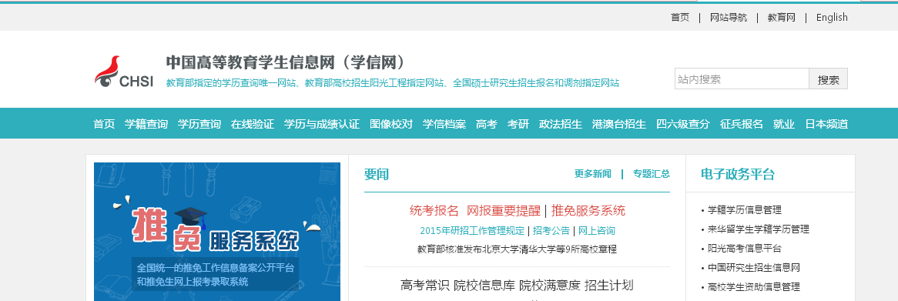
图1
2、在图1界面中，点击“学籍查询”，进入图2界面，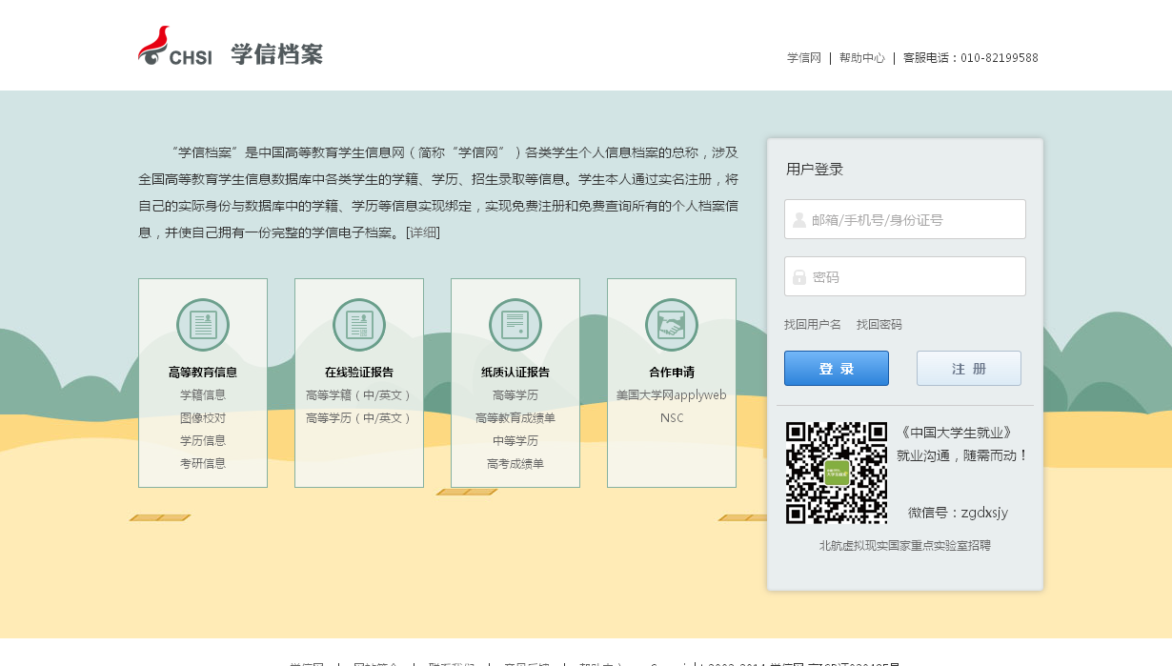
图2
3、在图2中，点击“注册”，进入图3界面，
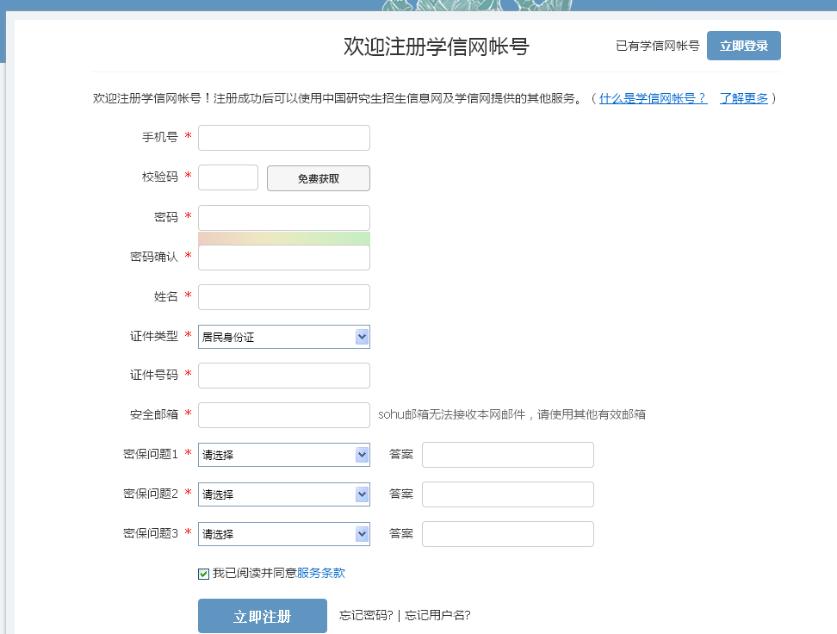
图3
根据提示完成注册，注意“姓名”和“证件号码”一定要与本人实际信息一致，否则将无法查到个人学籍信息。
4、在图3界面中，点击“立即注册”，进入图4界面，
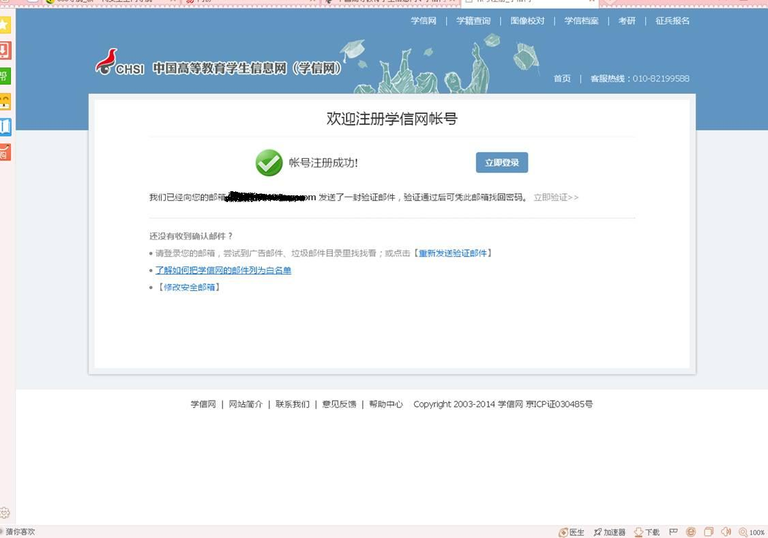
图4
5、在图4界面中，点击“立即验证”，进入注册邮箱，点击链接，以激活账号，并登录。如图5：
图5
6、在图5界面中，用注册账号用的手机号及密码登录，进入图6界面，
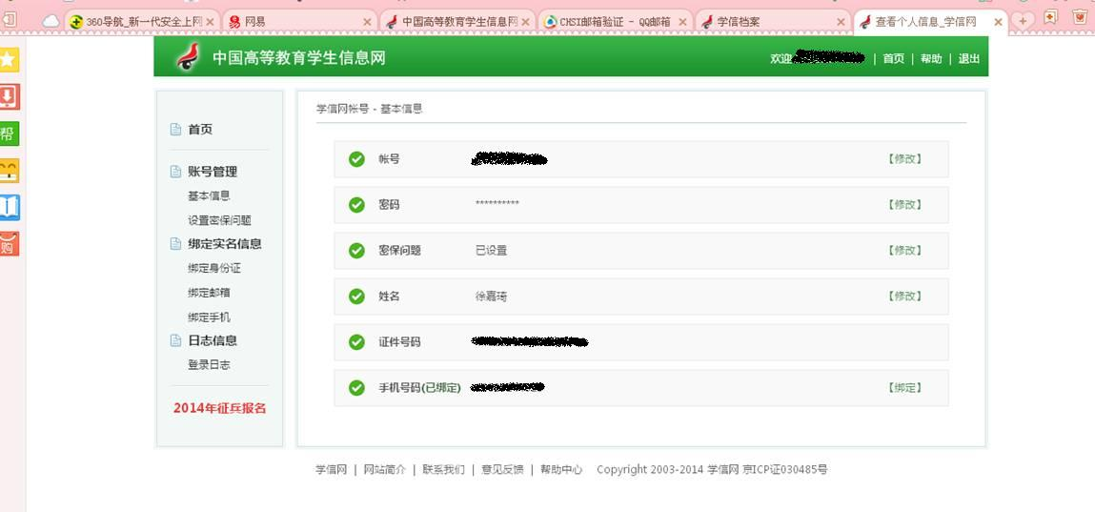
图6
7、在图6界面中，点击“首页”，进入图7界面，
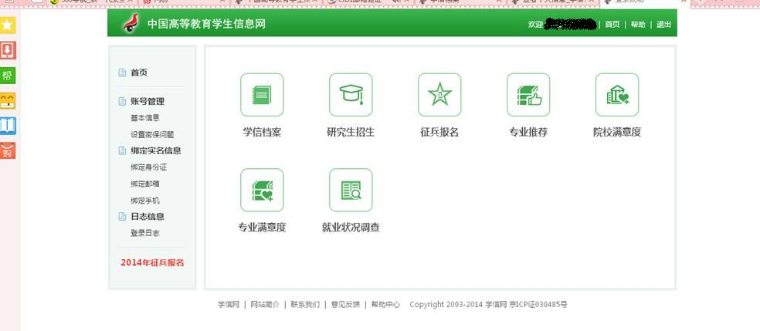
图7
8、在图7界面中点击“学信档案”，进入图8界面，
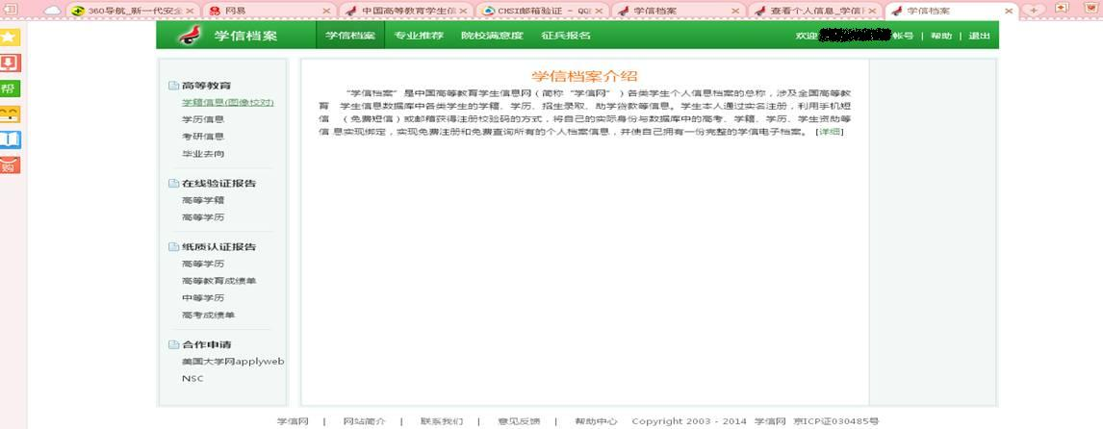
图8
9、在图8界面中，点击“学籍信息（图像校对）”进入图9界面，
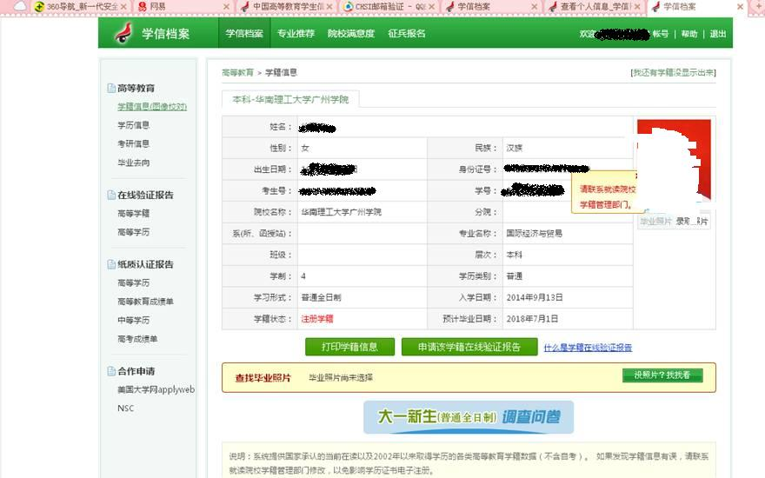
图9
10、在图9界面中，认真核对个人学籍信息。入信息有误，请及时联系。

